ТАЙНЫ НАТУРАЛЬНОГО РЯДА
Дюсембекова У.Б.
8Д, школа-лицей им. Ю.А. Гагарина, пос. Агадырь
рук. Антонова М.П.

Стимулы математиков всех времен: любознательность, и стремление к красоте строгости понятий, стройности выкладок.
Дюдонне Ж.

Человек, желающий стать математиком, с первых шагов должен любить и ценить эту красоту мысли, стройность выводов и построений, часто неожиданных и сильных.
Соболев. Л.
Холодные числа, внешне сухие формулы математики полны внутренней красоты и жара сконцентрированной в них мысли.
Александров А.Д.

Человек создал для своих нужд натуральный ряд чисел; этот ряд творенье человека и служит человеку для счета и для выявления арифметических действий, вытекающих аз счета. Однако, создав этот ряд чисел, человек утратил, затем какую бы то ни было власть над ним. Натуральный ряд зажил самостоятельной жизнью, так что изменить в нем ничего нельзя. Он ведет себя по своим собственным законам, которых и во сне кс видали люди, создавая числа. Человек творит новый мир, но затем самого человека начинают осаждать тайны, неожиданные закономерности этого мира. И тогда человек перестает быть только творцом становится исследователем; си изучает зависимости проникает, а тайны мира, который сам же вызвал к жизни.
Цель работы: показать красоту и раскрыть тайну чисел и натурального ряда
Задачи: изучить свойства натуральных чисел, раскрыть закономерности, повысить уровень вычислительных навыков.
Применение: в обычной жизни, в принципе везде и всегда нужна математика и умение быстро считать. Но в основном в архитектуре, инженерии, бизнес сфере.
От «Псаммита» Архимеда до наших дней

(287—212 г. до н. э.)
Один, два, три, четыре, пять — говорит ребенок, показывая на конфеты или яблоки, книги или карандаши. Школьник продолжает счет до ста, тысячи и больше.
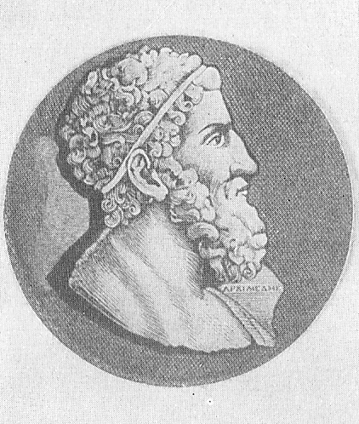
Ряд чисел 1,2,3,4,5,6,7,8 .. называется натуральным, а сами эти числа — натуральными. Возник этот ряд на заре цивилизации из практических нужд людей, как результат счета предметов. Можно смело сказать, что начало формирования натурального ряда является первым шагом к созданию математики.
Даже каждому пятикласснику ясно, что натуральный ряд чисел неограничен. Но то, что нам кажется сейчас простым и понятным, нелегко далось человечеству. Много тысяч лет тому назад, когда люди умели считать только до пяти, а дальше было «тьма», натуральный ряд был очень коротким. Величайшему механику и математику древности Архимеду удалось расширить этот ряд до небывалых размеров. В своем знаменитом сочинении «Псаммит, или Исчисление песчинок» он, пользуясь созданной им самим системой счисления, подсчитал число песчинок, наполняющих шар с радиусом 15.1012 км.
До Архимеда в Древней Греции самым большим числом считалось 10 000 000, т. е. 1000 мириад (мириадой называлось число 10 000, от греческого слова «мириос»— неисчислимо большое»).
Архимед начал счет от мириады мириад, т. е.
с 100 000 000. Это число он называл октадой (окто — восемь)или числом первого порядка. Числа от мириады мириаддо 100 000 000 х 100 000 000 — числом второго порядка, от этого числа до 100000000 х 100000000 х 100000000— числами третьего порядка и т. д. до числа 100 000 000-го или мириад-мириадкого порядка. Если это огромное число обозначить условно через Р, то числа от 1 до Р Архимед назвал числами первого периода. Число от Р до 100 000 000 х Р образуют первый порядок второго периода Затем Архимед переходит ко второму порядку второго периода, к третьему порядку и т. д. до 100 000 000 порядка второго периода. После второго периода начинается третий период. Так же можно образовать четвертый, пятый шестой и т. д. период. Архимед доводит эту систему до 100 000 000-го, т. е. мириад-мириадного периода. Наибольшее число его системы счисления содержит мириад-мириадного единиц, мириад-мириадного порядка мириад-мириад кого периода. Это число содержит 8 . 4016 нулей. Оно так велико, что его трудно себе представить. Если это число напечатать обыкновенным шрифтом, то этой лентой можно опоясать земной шар по экватору более 2 миллионов раз. Даже ракете с первой космической скоростью (8 км/сен) пришлось бы лететь вдоль этой ленты больше трехсот лет.
Можно только восхищаться неистощимой фантазией великого математика! Архимед был воистину гениальным вычислителем!
Древнегреческая цивилизация была периодом станс ления математики как науки. Еще за триста лет до Архимеда большой вклад в развитие науки о числе внес Пифагор (ок. 580—500 г. дон. э.) и его школа. Этот ученый и его последователи считали, что основой всего мироздания является число. В школе Пифагора процветала числовая мистика, пифагорейцы обожествляли число, создали культ числа. Они говорили: «Все в природе измеряется, все подчиняется числу, в числе — сущность всех вещей; познать мир, его строение, его закономерность — это значит познать управляющие им числа., Можно видеть природу и властную силу числа во всех человеческих занятиях, во всех искусствах, ремеслах и музыке. Не материя, а число — начало и основа вещей».
По мнению Пифагора, даже такие понятия, как «дружба», «справедливость», «честность» и другие человеческие качества, можно описать теми или иными числовыми соотношениями. По мнению пифагорейцев, одни числа несут добро, радость и благоденствие, а другие — зло, горе и упадок. По их мнению, главная задача математики заключается в том, чтобы найти «божественный смысл» каждого числа. По Пифагору, даже душа каждого человека связана с вполне определенным числом. Душа эта бессмертна и переселяется только от одного человека к другому. По преданию, Пифагор рассказал что он хорошо помнил, в ком жила его собственная душа в последние 207 лет.
Пифагорейцы считали первое четное число — 2 и первое нечетное число — З мужскими и женскими началами вприроде, а за символ брака принимали сумму этих чисел — 5.
От Пифагора и его последователей пошли всякие суеверия, связанные с различными числами. Эти суеверия были восприняты арабами, а затем распространились по всему миру.
Религии всех мастей с великой радостью подхватили мистическую «науку)> Пифагора о числе. До сих пор церковники всячески поощряют числовую мистику. Например, Библия учит, что число 666 является числом «зверя», так как под этим числом скрывается освободившийся из заточения дракон. По мнению церковников, число 12 приносит счастье, а число 13 –«чертова дюжина» — несчастье.
Ясно, что числовые суеверия не имеют под собой никаких разумных оснований. Они противоречат самому духу науки и здравому смыслу.
Приняв количественные соотношения за сущность всех вещей и явлений и оторвав их от материальной действительности, пифагорейцы пришли к идеализму.
Мы не можем согласиться с утверждением Пифагора и его последователей, что число является основой всех вещей, однако несомненно то, что числа играют большую роль в жизни человека и общества, они помогают человеку подчинить себе силы природы.
Для того чтобы сделать свои мистические выводы, пифагорейцы тщательно изучали свойства чисел, и здесь они зачастую добивались интереснейших результатов. Все числа разбивались ими па классы: четные, нечетные; простые и составные, совершенные, дружественные, треугольные, квадратные пятиугольные и т. д.
«Треугольными числами» ими названы числа вида:

1 3 6 и т.д.

Термин «квадратные числа» идет от построения пифагорейцев

1 4 9 и т.д.

При помощи чисел пифагорейцы исследовали свойства тех или иных фигур. Им были известны некоторые свойства правильных многоугольников. Они показали, как заполнить плоскость системами правильных треугольников, квадратов или правильных шестиугольников, а пространство — системой кубов.
Занимаясь измерением отрезков, пифагорейцы пришли к выводу, что диагональ и сторона квадрата несоизмеримы. Это натолкнуло их на мысль о существовании чисел, отличных от целых и дробных, т. е. чисел иррациональных. Это было, может быть, самым большим открытием Пифагора и его школы. Но этот вывод противоречил самой сущности их теории чисел. Ведь они учили, что все может быть измерено, т. е. выражено вполне определенным числом. И вдруг реальный прямолинейный отрезок — диагональ квадрата со стороной, равной единице,— лишен числового образа. Это внесло диссонанс в гармонию, которую видели пифагорейцы в окружающем мире. Трудно представить себе то изумление и ту растерянность, которые охватили этих фанатиков. Открытие несоизмеримых отрезков было настолько неожиданным, что Пифагор запретил разглашать его, боясь, что будут поколеблены основы его философии. Его опасения были не напрасны. Открытие иррациональных чисел стало одной из основных причин распада союза пифагорейцев. Члены его рассеялись по всей Греции и, обучая математике, постепенно передали своим ученикам сокровенные тайны школы Пифагора и среди них — тайну открытия несоизмеримых отрезков и иррациональных чисел.
Кроме Архимеда и Пифагора, большой вклад в науку о числе внесли Зенон (ок. 450 г. до п. э.), Евклид, Эратосфен (III век до н. э.), Евдокс и Диофант (III-IV вв. н. э.) и многие другие древнегреческие ученые.
Некоторым людям кажется, что натуральный ряд чисел скучен и однообразен и что о нем уже все известно, все сказано. Эти люди глубоко ошибаются. Уже в древней Греции математики заметили многие интереснейшие свойства чисел этого ряда. Иногда эти свойства присущи отдельным числам, но чаще всего целым группам чисел. Одни из этих свойств просто любопытны, другие — имеют научное значение. Так, интересным свойством обладают числа 135 и 144: 135 = (1 + З + 5) х 1 х 3 х 5; 144=(1+4+4) х 1 х 4 х 4, т. е. эти числа равны произведению своих цифр на сумму этих цифр. А разве не удивительны свойства «обыкновенного» числа 37!

37 х 3=111, 37 х 6 =222, 37 х 9=333, 37 х 12=444, 37 х 15= 555, 37 х 18=666, 37 х 21=777,
37 х 24 = 888, 37 х 27 = 999
Или 37 х (3 + 7) = 3х3х3 + 7х7х7, (3х3 + 7х7) – 3 х 7=37.

Этот пример в Древней Греции заведомо не был известен, так как подобныё числовые свойства основаны на нашей десятеричной системе, грекам не знакомой. Таково же еще одно интереснейшее свойство числа 37. Возьмем любое трехзначное число, кратное 37. Пусть это будет 185 и сделаем в нем круговую перестановку его цифр (последнюю цифру поставим на первое место, не изменив порядка остальных цифр) т. е. получим 518, сделаем еще круговую перестановку — получим 851. Оба получившиеся при этом числа тоже делятся на 37. Вот вам и диковинка
Может быть, это единственное «интересно» число? Нет, ничуть не бывало. Интереснейшим свойством обладает число 41. Если в любом пятизначном числе, кратном 41, провести всевозможные круговые перестановки цифр, то все получившиеся таким образом числа будут также кратны 41. На самом деле, возьмем наугад пятизначное число, кратное 41 (пусть это будет 586 ж41 = 24026) м сделаем в нем всевозможные круговые перестановки цифр. Нетрудно убедиться, что получившиеся числа 62402, 26240, 02624, 40262 тоже кратны 41. Постараемся доказать это предложение в общем виде.
Пусть пятизначное число М = аbсdе = а ·10 + b·10 + с · 10 · 10 + 10d + е делится на 41, т. е. М = 41k.
Сделаем в этом числе круговую перестановку и получим число N = еаbсd = е•10⁴+ а •10³ + +10²+ с • 10 +d; докажем, что число тоже N делится на 41.
Из первого числа имеем е=М—1ОR, где R = 10³а + 10²b + 1Ос + d.
Поскольку N= 10⁴е + R, то можно написать N= 10⁴M – 105 R +R. Число М, по условию, делится на 41, а (10⁵- 1) R=9999 R при любом R кратно 41, так как 9999= 41 • 2439. Поэтому и N делится на 41.
Точно так же можно доказать, что и другие числа полученные при круговых перестанов-ках цифр числа тоже делятся на 41
Так как число 2439 делится на 271, то нетрудно догадаться, что и число 271 обладает таким же свойством, как и число 41.
А разве не удивительно, что сумма любого количества последовательных нечетных чисел, начиная с единицы всегда дает точный квадрат. В самом деле, 1 + 3 = 4 1+3+5=9=3²,
1 +3+5+7=16=42 и т.д.
Это можно доказать и в общем виде. Очевидно, что последовательные нечетные числа составляют арифметическую прогрессию 1,3,5-, ..., (2n + 1). Удвоенная сумма первых n членов этой прогрессии равна (1 + 2n + 1) + (3 + 2n—1)+(5+2n - 3)+... +(2n+1+1), т. е. слагаемых, каждое из которых равно 2n + 2. Поэтому
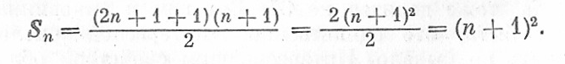
А разве не поразительно, что сумма кубов натурального ряда чисел, начиная с 1, равна квадрату суммы этих чисел, В самом деле, 1³+2³=1+8=9=(1+2)².
1³+2³+3³=1+8+27=36=6²=(1+2+3)² и т.д.
(В дальнейшем это свойство будет доказано – для любого числа слагаемых.)
А разве интересны свойства только этих чисел? Их сотни и тысячи! И свойства эти одно удивительнее другого. В бесконечном множестве натуральных чисел, так же как среди звезд Вселенной, выделяются отдельные числа и целые созвездия их удивительной красоты, числа с необыкновенными свойствами и своеобразной, только им присущей гармонией. Надо только уметь увидеть эти числа, заметить их свойства. Всмотритесь в натуральный ряд чисел и вы найдете в нем много удивительного и диковинного, забавного и серьезного, неожиданного и курьезного. Видит тот, кто хочет. Видит тот, кто смотрит. Ведь люди и в летнюю звездную ночь не заметят голубую звезду Вене- ру и сияние Полярной звезды, если не направят свой взор в заоблачную высь.
А занимается ли наука изучением натурального ряда чисел, его свойств, его диковинок или только чудаки любители «от нечего делать» выискивают удивительное и необыкновенное в ряду «обыкновенных» целых положительных чисел? Нет, не, только чудаки занимаются этим интереснейшим делом. Тайны натурального ряда привлекали в прошлом на протяжении многих веков и привлекают в настоящем виднейших математиков мира. Этими вопросами занимается особая наука — теория чисел. Удивительная эта наука! Формулировки проблем, которые она изучает, зачастую столь просты, что понятно любому пятикласснику, а решения многих этих проблем так сложны, что некоторые из них не решены до сих пор, несмотря на то, что ими занимались крупнейшие ученые не одно столетие.
Известный математик прошлого века Карл Фридрих Гаусс (1777—1855) назвал арифметику царицей математики. Он имел в виду, конечно, не элементарную (школьную) арифметику, а теорию чисел, которую называют иногда высшей арифметикой. Он говорил также о «чарующей красоте теории чисел, придающей арифметике ту волшебную прелесть, которая сделала ее любимой наукой величайших геометров», (Вспомните Пифагора и Архимеда.)
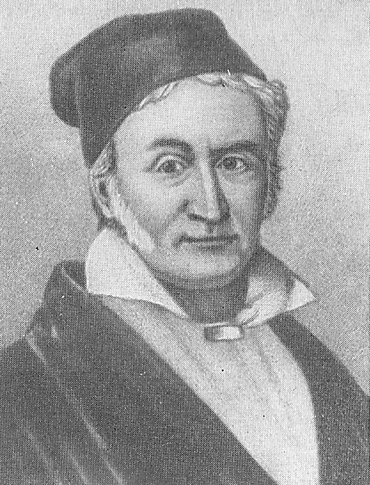
Карл Фридрих Гаусс
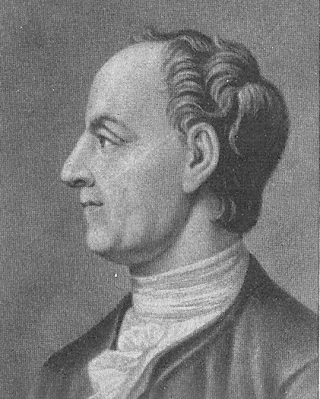
Леонард Эйлер

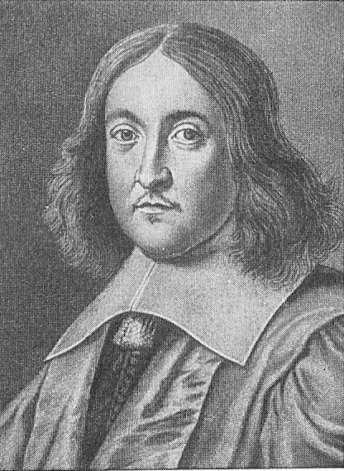

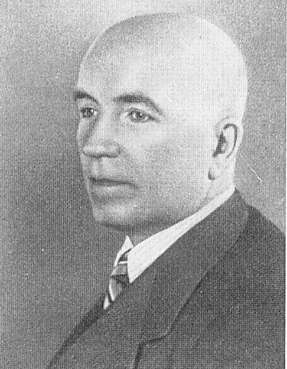

Французский математик Лама выразил уверенность в том, что в будущем «теория чисел сделается столь же необходимой для физики, как и анализ бесконечно малых».

Известный немецкий математик Герман Минковский (1864—1909) говорил о приближении того времени, «когда самая изысканная арифметика будет торжествовать в области физики и химии когда, например, окажется, что существеннейшие свойства вещества аналогичны с разбиением простых чисел на сумму двух квадратов». И уже через 50 лет после смерти Минковского известный советский математик Б. Н. Делоне подтвердил эту мысль немецкого математика. Он писал о теории чисел: «Сейчас эта абстрактная область математики неожиданно мощно вторгается в самые различные отрасли науки. Она нашла применение в кристаллография при исследовании решеток кристаллов. Результаты, полученные в геометрии чисел (есть и такая ветвь в теории чисел), используются для приближенного вычисления весьма сложных интегралов. Теория чисел помогает решать проблемы теории информации и в сотни раз сокращать затраты машинного времени при решении специальных задач» .
Выдающиеся математики мира па протяжении нескольких тысячелетий пробовали свои силы в теории чисел. Иногда решение сложной проблемы этой теории признавалось научной общественностью величайшим достижением данной эпохи. Крупнейший знаток теории чисел Гаусс, решив одну из таких проблем, писал своему другу: «В течение четырех лет редко проходила неделя, в которую я не делал бы той или иной попытки развязать этот узел. Но все старания, все усилия были тщетны, и печально я клал перо. Но недавно... загадка разрешилась с быстротой молнии... И когда я изложу этот вопрос, никто не будет в состоянии представить себе, какого напряжения стоило мне это решение» .
Огромный вклад в создание теории чисел наряду с Гауссом внесли известный французский математик Пьер Ферма(1601—1665) и гениальный математик, член Петербургской академии наук Леонард Эйлер (1707—1783).
В ХIХ в. развитие теории чисел, которая служила «полигоном» для разработки и испытания математических методов, определялось работами К. Гаусса, А. Лежандра,
В. Римана, Э. Галуа, Л. Дирихле. Затем интересы математиков переместились в сторону с алгебраической теории чисел, которую начал Э. Галуа, развили Л. Дирихле,
Э. Куммер, д. Гильберт, Г. Хассе, Э. Артин и уже в паши дни ---А. Вейль, И. Р. Шафаревич.
Особо следует отметить первого современного индийского математика А. Рамануджана (1887—1920), необыкновенная одаренность которого в математике была сродни ясновидению.
Достойный вклад в теорию чисел внесли советские математики. Создав свой знаменитый «метод Виноградова оценки тригопометрических сумм), академик И. М. Виноградов (дважды Герой Социалистического Труда и с 1933 г. до настоящего времени директор Математического института АН СССР) сумел получить чрезвычайно сильные результаты в аналитической теории чисел. Современное, алгебраическое, направление успешно развивается И. Р. Шафаревичем, Ю. И. Маюиныи и др.
С тех пор, как работами древнегреческих математиков закладывались основы интереснейшей науки о числе, прошло более двух тысяч лет. За это время наука о числе, развивалась и вглубь и вширь. Сейчас она состоит из множества разделов. Сюда относится аналитическая, алгебраическая теория чисел, геометрия чисел и т. д. Интерес к этому разделу математики со стороны крупнейших ученых не только не ослабевает, а значительно усиливается.
Какими же проблемами занимается теория чисел? Проблем этих множество. Одни из них менее сложны, другие являются более сложными. Многие из тих проблёй уже решены, некоторые находятся в стадии завершения, но есть и такие, решение которых за многие десятилетия и даже столетия не найдены. К ним относятся, в частности, проблема простых и проблема совершенных чисел.

О некоторых свойствах степеней натуральных чисел

«Незатейливые головоломки о целых числах веками служили
источником обновления математики»
Г.Д Бикгорф

Можно ли любое натуральное число представить в виде суммы квадратов натуральных чисел, в виде суммы кубе в или других степеней целых чисел? Этими и подобными вопросами занимается аддитивная теория чисел, которая вместо делителей и множителей имеет дело со слагаемыми и суммами. (Аддицио по латыни - значит «сложение»)

Юбилей одной проблемы
25 = 3² + 4², 14 = 1² + 2² + 3², 55 = 1² + 1² + 2² + 7², 286 = 1² + 2² + 5² + 16².
Присмотримся к этим примерам. Число 25 нам удалось представить в виде суммы двух квадратов, число 14 — трех квадратов, числа 55 и 286 — четырех квадратов натуральных чисел. Тогда возникает вопрос. Если взять любое натуральное число, то удастся ли представить его в виде суммы определенного количества квадратов? И если удастся, то каково число этих квадратов? А нельзя ли любое натуральное число представить в виде суммы кубов определенного количества натуральных чисел или в виде четвертых, 5—х, 6—х, 20—х, 100—х степеней натуральных чисел?
В 1770 г., английский математик Э. Варинг (1734 —1798) сформулировал этот вопрос в общем виде так: доказать, что при любом целом положительном n всякое целое число M может быть представлено в виде суммы ограниченного числа n-х степеней
целых чисел. Сам Варинг и математики его времени не сумели разрешить поставленную проблему. Только через 26 лет после ее постановки первый частный случай проблемы Варинга для n= 2 доказал выдающийся французский математик к и механик Жозеф Луи Лагранж (1736 -1813), при этом им была использована идея Эйлера.
В 1909 г. немецкий математик Виферих доказал, что любое число может быть представлено в виде не более 9кубов. Известны лишь два числа, представляющие суммы
9 кубов —это 61 = 2 · 3³ + 7 · 1³ и 239 = 2 · 4³+ 4 · 3³ + 3 · 1³. Для всех остальных чисел достаточно меньшего числа кубов.
В 1920 г. английские математики Харди (1877 —1947) и Литлвуд (1885 г.), применив свой особый метод, доказали, что, начиная с некоторого определенного числа К, любое число можно представить в виде не более 19 четвертых степеней.
За десять лет до этого немецкий математик, создатель аксиоматики геометрии, Давид Гильберт (1862 —1943) опубликовал первое общее доказательство проблемы Варинга, не дав при этом, однако, способа нахождения числа слагаемых для данных степеней.
Как и в проблеме Гольдбаха, наиболее сильный результат в проблеме Варинга получен академиком И. М. Виноградовым в 1934 Г. оп указал весьма точную оценку для числа необходимых слагаемых, лишь на логарифмический множитель отличающийся от гипотетической предельной оценки.
Но окончательного решения проблема Варинга до сих пор еще е получила.
Если любое целое число можно представить в виде суммы не более четырех квадратов, то большую группу простых чисел можно представить в виде всего лишь двух квадратов.
Любое простое число, кроме 2, нечетно. Поэтому все простые числа можно представить формулами 4n + 1 и 4n - 1 . К первому виду относится, например, 5, 13, 1 7, 29 и др. Ко второму виду относятся, например, 3, 7, 11,19 и др.
Одна из теорем Ферма гласит: «Каждое простое число вида 4n + 1 есть сумма двух квадратов натуральных чисел»
На самом деле, 5 = 1² + 2², 13= 2² + 3², 17 = 1² +4² и т.д.
. Английские математики г. г. Харди и Дж. Э. Литлвуд высказали предположение (до сих пор не доказанное) о том, что каждое достаточно большое число, не являющееся квадратом, есть сумма целого числа и второго числа.
Между прочим. изучая теорию чисел, очень часто можно встретиться с именами этих двух английских ученых. Математики уже привыкли к словосочетанию «Харди и Литлвуд» как к одному имени. Сотрудничество этих ученых было естественным, так как по своему характеру и темпераменту они дополняли и были необходимы друг другу. Вот что рассказывает о них содружестве ученик а впоследствии их коллега по работе математик Норберт Винер: «За долгие годы творческого содружества роли Харди и Литлвуда определились вполне четко: оригиналь— ность замыслов и ясность мысли шли от Харди. непреклонное упорство и неустанная энергия — от Литлвуда». К тому же Харди был прекрасным теоретиком и замечательнейшим лектором. «Лекции Харди доставляли мне истинное наслаждение... говорит Винер, — Харди с такой обдуманностью и осторожностью вел меня по лабиринту высшей математики, что при нашем приближении все препятствия отступали как по мановению волшебной палочки, и я , наконец, понял, что такое настоящее математическое доказательство»
Литлвуд был замечательным альпинистом. Поэтому поводу Винер замечает: Литлвуд и в математике и в альпинизме отличался неистощимым запасом сил и безупречным мастерством» Этим двум математикам принадлежит еще одно интересное предположение о сумме степеней натуральных чисел: каждое достаточно большое натуральное число равно сумме квадратов двух натуральных чисел и одного простого числа. Чутье настоящих математиков их не обмануло. В 1915г. эта теорема была доказана советским математиком Ю. В. Линником (1915—1972).
Пифагоровы числа
Вам поклоняюсь, Вас желаю, числа!
Свободные, бесплотные, как тени,
Вы радугой связующей повисли
К раздумьям с вершины вдохновения! В. Брюсов

Любой семиклассник знает, что сумма квадратов катетов прямоугольного треугольника равна квадрату его гипотенузы. Во всех школьных учебниках геометрии этой теоре iе приписьтвается имя древнегреческого математика Пифагора.
Об открытии Пифагором этой теоремы до сих пор рассказываются легенды. В одной из них говорится о том, как охваченный великой радостью и восторгом, что ему пришла в голову столь гениальная мысль, Пифагор велел принести> богам в знак благодарности в жертву 100 бьтков.
По этому поводу немецкий поэт Алъберт Шамиссо написал следующий иронический соютет:
Во мгле веков пред нашим взором
Блеснула истина. Она,
Как теорема Пифагора,
до ваших дней еще верна.
Найди разгадку, мудрый старец
Был благодарен небесам;
Он сто быков велел зажарить
И в жертву принести богам.
С тех пор быки тревожно дышат,
— Они, кляня дары богов,
О новой истине услышав,
Ужасный поднимают рез.
Их старца имя потрясает,
Их истины лучи слепят;
И, новой жертвы ожидал,
Быки, зажмурившись, дрожат .

Легенда легендой, а многие известные историки математики вообще сомневаются в самом факте открытия Пифагором теоремы о свойстве сторон прямоугольного треугольника.
Изучая научное наследие народов Востока (Китая, Индии, Вавилона и Египта), ученые пришли к выводу, что еще за тысячу лет до Пифагора были известны частные случаи этой теоремы.
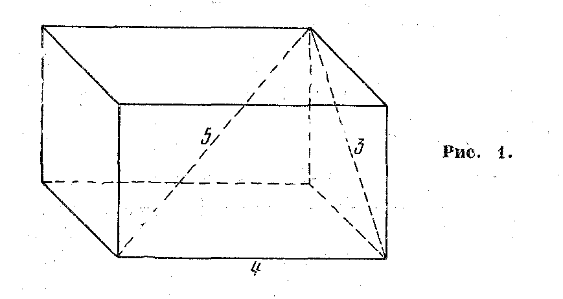
В древнем Египте пользовались мерным шнуром, разделенным на 12 равных частей в отношении 3 : 4 : 5 для построения прямого угла на местности. У египтян были, даже специальные люди — геометры-землемеры, которые занимались землеустройством. Греки называли их гарпедонаптами (натягиватели веревок»). Причем именно эти «натягиватели веревок считались в то время самыми искусными геометрами. Даже некоторые египетские ученые не считали излишним напомнить, что знают геометрию не хуже их.
Пользовались египтяне треугольником со сторонами 3, 4 и 5 и в некоторых строительных работах. Такие пропорции находят археологи в размерах тесаных плит пирамиды Хефрена (рис. 1). Еще более знаменательным является тот факт, что так называемая царская комната в знаменитой пирамиде Хеопса имеет размеры, особенным образом связанные с числами 3, 4, 5. Длина комнаты равна 4 единицам, диагональ меньшей стены равна трем таким единицам и диагональ комнаты равна 5 этим же единицам.
Между прочим, пифагорейцы считали треугольник со сторонами 3, 4 и 5 (в математике этот треугольник называется египетским) священным, магическим. Оп на самом деле обладает некоторыми интересными свойствами. Площадь его равна 6, т. е. числу, следующему по порядку за тремя числами, соответствующими длинам его сторон. Причем число б — совершенное, а эти числа, как мы уже знаем, были у греков в особом почете. Периметр этого треугольника равен 12 — числу, которое, по мнению пифагорейцев, приносит только счастье.
Сверх того, есть еще очень интересное свойство этих чисел. Эта тройка является единственной из всех натуральных чисел, для которых выполняется равенство суммы кубов трех последующих чисел кубу следующего за ними числа, т. е. 3³ + 4³ + 5³= 6^{3.} Это нетрудно доказать. Возьмем 4 последовательных натуральных числа n, n + 1, n + 2, n + З.
Если n³ + (n + 1)³ + (n + 2)³ = (n+ 3)³,
то
n³+n³+3n²+3n+ 1 +n³+6n²+12n + 8 = n³ + 9n² + 27n + 27,
что после приведения подобных членов дает для n уравнение n³ — бn — 9 = О. Это уравнение можно записать в форме 4 (n³ —27) —6 (n-3) = (n -3) (n² + 3n + 3) == О.
Так как n² + Зn + З = (n + 3/2) 2 + 3/4 > О для действительных n, то наше уравнение имеет единственный действительный корень n = 3. Видимо, у пифагорейцев были некоторые основания отдавать предпочтение египетскому треугольнику. И неудивительно поэтому, что, по мнению Плутарха, это самый прекрасный из всех треугольников.
По-видимому, Пифагор не открыл это свойство прямоугольного треугольника — он только первым сумел его доказать, перевести из области практики в область науки.
По этому поводу голландский математик Б. Л. Ваядер-Варцён писал: «Заслугой первых греческих математикой таких, как Фалес, Пифагор и пифагорейцы, является не открытие математики, но ее систематизация и обоснование В их руках вычислительные рецепты, основанные па смутных представлениях, превратились в точную науку».
Теорема Пифагора читается еще и так: «Квадрат, построенный на гипотенузе прямоугольного треугольника, равновелик сумме квадратов, построенных на катетах». И при этом приводится своеобразный чертеж (рис. 2).
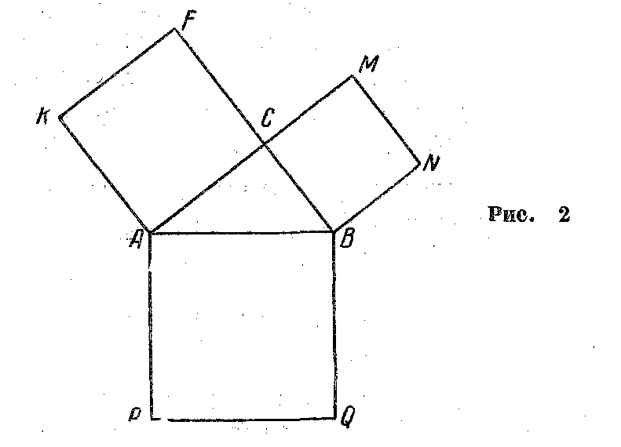
Кроме известного по учебнику геометрии доказательства теоремы Пифагора, в настоящее время имеется еще более ста (ста!) различных способов доказательства ее. Это обилие доказательств объясняется, между прочим, и тем, что в прошлом для получения звания «магистра математики» требовалось зачастую представление нового доказательства этой теоремы.
Уже Евклид ссылается в своих «Началах» (книга 1) на восемь способов доказательства теоремы Пифагора.
Какой из этих способов принадлежит самому Пифагору — до сих пор не известно. Сейчас доказательство этой теоремы нас не интересует. Займемся рассмотрением чисел, выражающих длины сторон прямоугольного треугольника.
Существуют ли такие прямоугольные треугольники, у которых длины всех сторон выражаются целыми числами? Наверное, и самого Пифагора, преклонявшегося перед числами и создавшего культ чисел, тоже больше всего интересовала эта сторона дела.
Ясно, что прямоугольные треугольники, у которых длины сторон выражаются целыми числами, существуют. Всем известен египетский треугольник со сторонами 3, 4 и 5. Многие знают прямоугольные треугольники со сторонами 5, 12 и 43; 8, 15 и 17 и др. Если длину каждой из сторон этих треугольников умножить на одно и то же целое число, получим длины сторон новых прямоугольных треугольников. Причем стороны эти выражаются целыми числами. Очевидно, таких треугольников можно построить сколько угодно. Все они будут подобны между собой. А сколько имеется неподобных прямоугольных треугольников, у которых стороны выражающиеся целыми числами, т. е. таких треугольников, у которых стороны выражались бы взаимно простыми числами? Именно эти треугольники больше всего интересовали Пифагора и его учеников. Они даже назвали такие треугольники «священными». В математике числа, выражающие длины сторон таких треугольников, названы пифагоровыми числами.
Много ли таких чисел и как их найти? Какими должны быть эти числа, могут ли они все быть четными, могут ли они быть все нечетными, могут ли два из этих трех чисел быть четными? На все эти и другие вопросы постараемся дать ответ. При этом условимся, что все числа в каждой тройке взаимно просты. Поэтому очевидно, что четными они быть не могут. Нетрудно доказать, что нечетными они все также быть не могут. Приведем доказательство от противного. Пусть все три числа нечетные, т. е. а = 2 n + 1, b = 2 m + 1 и с = 2k + 1.Тогда а² + b² = (2n +1)² +
+(2m+1)²=4n²+4n+1+4m²+ 4m +1=4n²+4n+4m²+4m+2 = 2(2n²+2n + 2m² + 2m+ 4).
Мы получим, что а² + b² есть число четное и поэтому равняться нечетному числу с² не может. Значит, наше предположение о том, что все три числа а, b, с нечетные, неверно. Нетрудно также убедиться в том, что и два из них не могут быть четными. На самом деле, если бы два из них были четными, т. е. а = 2 n и b = 2 m, то сумма а² + b²= (2 m)² + (2 n)² = 4m² + 4n² 4 (n² + m²) тоже была бы четной.
В равенстве а² + b² = с² левая часть, очевидно, делится на 4, тогда и правая часть, т. е. с² так же должна делиться на 4, а это будет только в том случае, когда с разделится па 2. В этом случае все три числа оказались бы четными, а этого как мы уже сказали, быть не может. Остался последний возможный случай — два числа нечетные и одно четное. Если а и b нечетные, то по доказанному а² + b² тоже число четное, и с², по условию, — число четное и поэтому в этом случае равенство а² + b² = с² вполне может существовать.
Значит, если существуют три целых взаимно простых числа а, b и с, такие что а² + b² = с², то два из этих чисел должны быть нечетными и одно — четным. В известных вам прямоугольных треугольниках со сторонами 3, 4 и 5; 5, 42 и 13; 8, 15 и 17 это условие выполняется. Ясно, что это условие является необходимым, но ки в коем случае не достаточным. Легко проверить, что для любой тройки чисел, из которых одно четное и два нечетных, сумма квадратов двух чисел не всегда будет равняться квадрату третьего числа. На самом деле:
3² + 5² ⁼ 34. А существует ли способ для получения различных пифагоровых чисел? да, существует. Уже ближайшие ученики и последователи Пифагора нашли такое правило. Сам Пифагор указал одно правило для нахождения таких троек чисел для некоторых треугольников. В современной символике это правило выражается равенством
(2n + 1)² + (2n² + 2n)² = (2n² + 2n + 1)².
Нетрудно проверить правильность этого равенства.
(2n + 1)² + (2n² + 2n)² = 4n² + 4n + 1 + 4n⁴ + 8n³ + 4n² = (2n² + 2n + 1)². -
Значит, формулы
а=2n+1, b=2n²+2n и с=2n² + 2n + 1
при n= 1, 2, 3 . . . дают тройки пифагоровых чисел.
Так как катет b = 2n² + 2n и гипотенуза с = 2n² +
4- 2 + 1, то гипотенуза больше катета на 1, т. е. b и с последовательные. Разве во всех прямоугольных треугольник ах, стороны которых выражаются целыми числами, две стороны должны выражаться двумя последовательными числами? Ведь имеется же прямоугольный треугольник со сторонами 8, 15 и 17 Следовательно, при помощи указанной формулы можно получить не все возможные пифагоровы числа. Но эти числа обладают одним интересным свойством, а именно: -
b+ с == 2n² + 2n +2n²+2n + 1 = 4n² + 4n + 1 = (2n + 1)² = а².
Это дает нам возможность сформулировать следующее предложение: если стороны прямоугольного треугольника выражаются целыми числами, причем две стороны выражаются двумя последовательными числами, то длина третьей стороны равна квадратному корню из суммы двух других сторон. А существует ли способ для нахождения всевозможных пифагоровых чисел? другими словами, имеет ли неопределенное уравнение х ² 4-у² = решение целых числах и есть ли способ для нахождения этих решений Мы уже видели, что это уравнение имеет решения, знаем способ, как найти бесчисленное множество этих решений. Но у нас не было формул для нахождения всех решений этого уравнения.
Приводим один из возможных способов отыскания целочисленньих решений уравнения а2 + Ь2 = с2 27
Пусть числа а, Ь и с являются пифагоровыми числами, т. е. они целые, взаимно простые и а2 + Ь2 = с2. Разделим обе части этого равенства на с2. Тогда получим
(:)2 + ()2 1
Обозначим число а/с через х и Ь/с — через у. Тогда получим х2 + у2 = 1, т. е. задача отыскания целочисленньих решений уравнения а2 + Ь2 = с2 эквивалентна задаче нахождения рациональных (представимых в виде отношения целых решений уравнения х2 + у2 = 1. Это последу 1--х -
нее можно записать в виде =
1+х у
для рациональных х, у отношение = = ‘—Х тоже рационально. Верно и обратное: выра;кая из уравнений 1+ _ 1—х х и у через /,
получаем, что каждому рациональному соответствуют рационального х и у. Поэтому из каждого рационального. ‘с, скажем = т/п, должен получиться пифагоровый треугольник, стороны которого а, Ь, с удовлетворяют соотношениям -
Отсюда: а = (п2 — т2), Ь = 2 ты, с = (п2 + ш2) , где i — некоторый рациональный множитель. Но так как числа а. Ь и с должны быть взаимно простыми, то 1 должно ранвяться 1:
а = п2 — Ь = 2iятi,
с = ;2 4 т2
а
х = —-— = ;2 + 2
Ь 2аiп
У= —:-— =

Мы нашли способ получения всевозюможных пифагоровых троек. для этого достаточно в выведенные формулы вместо т и п подставить целые положительные числа (с условием п>т).
Эти же формулы получения пифагоровых чисел можно вывести и другими способами. Есть метод вывода формул для пифагоровых чисел при помощи комплексных чисел. Пусть дано комплексное число п + с целыми н, т.
Тогда можно написать
(п + iт)2 (п — iт)2 = [(п + ня) (п.
Слева — произведение чисел п2 — т2 + 2 iтп и п2 —
— т2 — 2 нпп, а справа — квадрат числа п2 + т2. Значит, (п2 + т2)2 = (п2 — т2)2 + (2 тя)2.
Мы получили формулы для нахождения пифагоровых чи сел. Отсюда практический способ нахождения пифагоровых чисел: если любое комплексное число т + пi возвести в квадрат, то действительная и мнимая части получившегося комплексного числа будут равняться катетам, а квадрат модуля данного комплексного числа — гипотенузе гшфагорова треугольника. Например:
(2+Зн)2=4+12н—9=---5+12н;
следовательно,
а=5, Ь=12, с=22+32=1З.
При помощи комплексных чисел можно также решить в
целых числах неопределенное уравнение х2 + у2 = . И
действительно:
или
(т + пi)3 = т3 + З т2пi + З тп2 i2 + п3i3 = т3 + З т2пi —
— З тп2 — п3i = (т3 — З тп2) + (3 т2п — п3) i; (т — пi)3 = (т3 — З тп2) — (З т2п — п3) i.
Тогда, перемножив почленно оба равенства, получим (т + пi)3(т — пi)3 = [(т3 —3 тп2)+(3 т2п — п3) н].
[(т3 — З тп2) — (З т2п — п3) i]
(т2 + п2)3 = (т3 — З тп2)2 + (3 ,в,2п — п3)2.
Если обозначать т3 — З тп2 через х, З т2п — п3 через у и т2 + п2 — через , то х2 + у2 = . Значит, неопределенное уравнение х2 + у2 = имеет бесчисленное множество целочисленных решений, получающихся по формулам х = яi3—З тп2, у =3 т2п—п3 и =пi2 + п2,
где т и п любые целые числа. Так, например, при т = 2, п = 1, получим: х = 8 — б = 2, у = 11, = 5. И, на самом деле,
22+112=4+121=125=53.
Возведя комплексные числа (т + пi) и (т — пi) в степень I (1 — любое целое и положительное число) и проделав, как в предыдущем случае, соответствующие преобразования, можно доказать, что неопределенное уравнение х2 + у2 = имеет бесчисленное множество целочисленных решений, и написать формулы для нахождения этих решений.
Еще один способ нахождения пифагоровых чисел был указан древнегреческим философом Платоном (428
348 г. до н. э). Его формулы для пифагоровых чисел имеют
вид
а=2р, Ь=р2—1, с=р2+1,
где р .— любое целое четное число. Очевидно, что формулы Платона являются частными случаями общих формул для нахождения пифагоровых чисел а = 2 тп, Ь = т2 — п2, с = т2 + п2, если п = 1. При помощи этих формул можно получить пифагоровы числа, обладающие следующим свойством. Если рассмотреть треугольник, длины сторон которого выражаются этими числами, то длина его гипотенузы больше длины одного из катетов на 2, т. е. числа, выражающие длину гипотенузы и длину одного из катетов, являются рядом стоящими нечетными числами.
Существует очень много интереснейших задач, связанных с пифагоровыми числами.
В свое время Пьер Ферма поставил следующую задачу найти все пифагоровы числа, для которых сумма двух из них является квадратом и третье число является тоже квадратом натурального числа. На этот вопрос он ответил сам. Он доказал, что таких чисел существует бесчисленное множество, но все они очень большие. Наименьшая тройка вiюет вид: а = 4 565 486 027 761, Ь = 1 061 652 293 520 и с = 46.87 298 610 289. (Здесь а Ь = 2 372 1592 и с = =2 165 0172).
Или такая задача. Составим несколько троек пифагоровых чисел. Пусть это будут — (3, 4, 5), (5, 12, 13), (8, 15, 17), (20, 21, 29). Если внимательно присмотреться к ним, то можно заметить, что в каждой из них одно число делится на три, одно делится на четыре и одно число делится на пять. Может быть, это случайно? Нет. Все пифаГО ОВЪ1 тройки обладают этим свойством. докажем это в общем виде.
Напишем основные формулы для получения пифагоро— вых чисел:
а = 2 тя,
ь = т2 н2, с = + я2.
Мы уже говорили, что числа т и я любые целые, положительиьюе и разной четности (если т — четное число, то п — нечетное и наоборот).
I{етрудно доказать, что одно из чисел а, Ь или с делится на 4. Очевидно, этим числом будет а. Так кек а= = 2 тп и одно из чисел т или я четное, то число 2 тя делится на 4.
д окажем, что одно из пифагоровых чисел обязательно делится на 3. Если ею или п делится на 3, то и 2 тп будет делиться на 3, следовательно: на 3 разделится число а. iiусть ни т и ни п на З не делится. В этом случае
т=3/+1 и я=3i+1.
Тогда
Ь= (31+1)2__(3с1+1)2= (9/+б/1) _(92+б+ 1)= 9 /+б+ 1 _92Ч-б_{ =
= 3 (3 /2 — 3 + 2 1i Ч— 2 ф. Очевидно, что число Ь
делится на 3.
д окажем, что одно из пифагоровых чисел делится на 5.
Если я или т делится на 5, то, очевидно, 2 тп делится па 5
и число а кратно 5. Пусть т и п не делятся юта 5, тогда яю =
= 5 1 Ч— 1 или т = 5 / Ч- 2, тогда и п = 5 i Ч— 1 или п =
= 5 + 2;
с=(51+1)2 +(5i+2)2 =(25 /2+10/+ 1)+
+ (25 2Т 20 i + 4) 25 7с2 4-25 2+10 Iс 20 +
+5=5(5/2+52i214-4сi+ 1).
В этом случае число с кратно 5. Очевидно, что доказатель— ство не изменится, если подставим в с вместо т 5 / + 2
и вместо я 5с1+1.
Пусть т = 5 Iс Ч— 1 и а = 5 2 Ч- 1, тогда найдем число Ь.
Ь= (57+1)2—(5i+1)2 =(25173+101 + 1)—
—(25 2+ 10 + 1) = 2512+ 10/е +1—25 сi2+ 10сI—
—1 = 5(5/2—5i2+2/+2ф.
В этом случае число Ь делится на 5. Точно так же доказывается, что Ь делится на 5, если ею = 5 i+2 ня = 5 сЧ—2.
Теорема доказана.
О многих задачах такого вида можно прочитать в замечательной книге «Пифагоровьт треугольники» известного польского математика Вацлава Серпинского (1882— 1969).

Моя исследовательская работа
Связь степеней и нечетных чисел

Степень числа.
Произведение множителей называют — степенью.
а * а * а * а * а = а⁵
Число а называют основанием степени, а число 5 — показателем степени. Основание показывает, какой множитель взяли, а показатель- сколько таких множителей взяли.
Нечетные числа.
Все числа делятся на две основные группы. Это четные и нечетные. Отличия их в том. Что четные делятся на 2 без остатка, а нечетные с остатком. Нечетным числам можно придать такую формулу: 2k+1.
Чем связаны степень числа и нечетное число
Выстроим ряд натуральных чисел в последовательности:
1 2 3 4 5 6 7 8 9 10
Умножим каждое число на самого себя, т.е. возведем в квадрат:
1 4 9 16 25 36 49 64 81 100
далее в нижнем ряду запишем нечетные числа от меньшего по возрастанию:
1 4 9 16 25 36 49 64 81 100…
3 5 7 9 11 13 15 17 19…
Если Вы(вы) заметили, эти два ряда очень тесно между собой связаны.
допустим 1 это вторая степень 1, а З это первое нечетное число, прибавив их, мы можем получить квадрат последующего числа после 1.
Формулой к этой цыпочке будет 2а + 1 +а² = (а +1)²
Т.е к числу а прибавляем а+1 (следующее число), получаем 2а +1, к нему прибавляем квадрат числа а.
Пример: 63² = 3969. но 64² мы не знаем.
Решение: 63 + 64 + 3969 = 4096 проверка: 64 * 64 = 4096

Это и есть нечетное число
между 3969 и 4096

Вывод:
Многие ученики недооценивают математику. Не видят ее красоты. Данный проект составлен на необычную тему, для привлечения внимания к математике остальных. Тех, кто еще не увидел ее с другой, красивой и таинственной стороны.

Литература

- «Задача пришла с картины» Д.С.Фаермак стр 45-92
Издательство «Наука» Москва 1974г.
- «школьникам о математике и математиках» М.М. Лиман стр 19-23
Издательство «Просвещение2 Москва 1981г.

